

MÜHENDİSLİK FAKÜLTESİ

ENDÜSTRİ MÜHENDİSLİĞİ

TEML-401 UYGULAMA PROJESİ

YAPAY ZEKÂ TEKNOLOJİLERİ İLE HASTALIK TANISI KOYMA

HAZIRLAYAN

TUBA NUR ŞİMŞEK

DANIŞMAN ÖĞRETİM ÜYESİ

PROF. DR. MEHMET KABAK

2024

# ETİK İLKELERE UYGUNLUK BEYANI

Dönem proje yazma sürecinde bilimsel ve etik ilkelere uyduğumu, yararlandığım tüm kaynakları kaynak gösterme ilkelerine uygun olarak kaynakçada belirttiğimi ve bu bölümler dışındaki tüm ifadelerin şahsıma ait olduğunu beyan ederim.

Tuba Nur Şimşek

**YAPAY ZEKÂ TEKNOLOJİLERİ İLE HASTALIK TANISI KOYMA  
Tuba Nur Şimşek**

**AHMET YESEVİ ÜNİVERSİTESİ**

**ENDÜSTRİ MÜHENDİSLİĞİ**

**2024**

# ÖZET

Günümüzde yapay zekâ birçok sektöre girmiş, sisteme çoktan uyum sağlamıştır. Belli başlı yazılımlar ile tıp alanında da yerini almıştır. Yapay zekâ sayesinde birçok veriyi hızlı şekilde inceleyip neticeye ulaşmak artık mümkün. Bu teknoloji, hastalıkların tespit ve teşhisinde insan kaynaklı hataları ve gecikmeleri minimize ederek en iyi sonucu vermeyi hedeflemektedir. Yapay zekâ teknolojisi sağlık çalışanları için güçlü bir araç olabilir. Kişisel öğrenme asistanı olarak hareket edebilir. Karmaşık tıbbi konuları anlamamızda kolaylık sağlayıp, hastalıkların daha hızlı tespit ve teşhisine yardımcı olabilir. Bu projede, sağlık alanında hastalıklara en iyi ve hızlı şekilde tanı koymada yapay zekanın nasıl kullanılacağı araştırılmıştır. Doktorların, bu teknolojiyi etkili bir şekilde kullanmalarına yardımcı olmak için yapay zekayı derin öğrenme metodu ile eğitilip iriskop cihazlarına entegre edilmiştir. Buradan alınan veriler ile, veri tabanında kütüphane oluşturulup yapay zekâ için kaynak oluşturulacaktır. Böylece doktorlara tarama yapabileceği güvenilir literatür kaynakları, belirli örnekler ve özel istemler oluşturulmuş, hastalıklara tanı koymada optimizasyon sağlanması hedeflenmiştir.

**Anahtar Kelimeler:** Sağlık, Optimizasyon, Yapay zekâ, Makine öğrenimi, Yapay sinir ağları

**Danışman: Prof. Dr. Mehmet Kabak**

**DIAGNOSIS OF DISEASES WITH ARTIFICIAL INTELLIGENCE TECHNOLOGIES**

**Tuba Nur Şimşek**

**AHMET YESEVI UNIVERSITY**

**INDUSTRIAL ENGİNEERİNG**

**2024**

# ABSTRACT

Today, artificial intelligence has entered many sectors and has already adapted to the system. With certain software, it has also found its place in the field of medicine. Thanks to AI, it is now possible to quickly analyze large amounts of data and reach conclusions. This technology aims to minimize human errors and delays in the detection and diagnosis of diseases, providing the best possible result. Artificial intelligence can be a powerful tool for healthcare professionals. It can act as a personal learning assistant, helping to understand complex medical topics and facilitating faster disease detection and diagnosis. In this project, the use of AI in the healthcare field to make the most accurate and rapid diagnoses is explored. To help doctors effectively utilize this technology, AI has been trained using deep learning methods and integrated into iriscope devices. The data collected from these devices will be used to create a database and library to serve as a resource for the AI. This will provide doctors with reliable literature sources, specific examples, and special queries that they can use for screening, aiming to optimize the process of disease diagnosis.

**Keywords: Health, Optimization, Artificial Intelligence, Machine Learning, Artificial Neural Networks**

**Advisor: Prof. Dr. Mehmet Kabak**

# İÇİNDEKİLER

ETİK İLKELERE UYGUNLUK BEYANI ii

ÖZET iii

ABSTRACT iv

İÇİNDEKİLER v

ŞEKİLLER LİSTESİ vi

TABLOLAR LİSTESİ vii

SİMGELER VE KISALTMALAR viii

BÖLÜM I GİRİŞ 1

1.1. Problem 1

1.2. Araştırmanın Amacı 1

1.3. Araştırmanın Önemi 1

1.4. Sayıltılar 1

1.5. Sınırlılıklar 1

1.6. Tanımlar 1

BÖLÜM II KAVRAMSAL ÇERÇEVE 2

2.1. YAPAY ZEKA 2

2.1.1. Yapay Zekanın Alt Dalları 2

2.1.2. Makine Öğrenimi 2

2.1.3. Derin Öğrenme ……………………………………………………………………………………………………………3

2.1.4. Yapay Sinir Ağları …………………………………………………………………………………………………………4

2.1.5. Bilgisayar Görüntüsü ……………………………………………………………………………………………………5

2.2. İris Tanımı ………………………………………………………………………………………………………………………….6

BÖLÜM III YÖNTEM 3

3.1. Araştırmanın Modeli 3

3.2. Evren ve Örneklem 3

3.3. Veri Toplama Araçları 3

3.4. Verilerin Toplanması 3

3.5. Verilerin Analizi 3

BÖLÜM IV BULGULAR VE YORUM 4

4.1. Birinci araştırma sorusuna(alt problem) ilişkin bulgular. 4

4.2. İkinci araştırma sorusuna(alt problem) ilişkin bulgular. 4

4.3. Üçüncü araştırma sorusuna(alt problem) ilişkin bulgular. 4

BÖLÜM V SONUÇ, TARTIŞMA VE ÖNERİLER 5

5.1. Sonuç 5

5.2. Tartışma 5

5.3. Öneriler 5

KAYNAKÇA 6

EKLER 7

# 

# 

# ŞEKİLLER LİSTESİ

Şekil 1. Yapay zekâ, makine öğrenmesi ve derin öğrenme ilişkisi (Madan ve Madhavan 2020) 4

Şekil 2. Yapay zekanın tarihçesi 5

Şekil 3. Deep Neural Network (Derin Sinir Ağı) 6

Şekil 4. ESA Genel Mimarisi (Dandıl, 2019) 8

Şekil 5. Faster R-CNN ile tanı tespiti 8

Şekil 5. Three dimensions of computer- assaisted (Bilgisayar destekli üç boyut) 9

Şekil 6. Göz örneği 9

Şekil 7. Irisdiagnose 10

Şekil 9. Gözün katmanları 11

Şekil 10. Tanı Robotu 12

Şekil 11. Bulgular 14

Şekil 12. Tanı Robotu-2 17

Şekil 13. Tanı Robotu-1 17

Şekil 14. Tanı Robotu Yönetim Paneli-1 18

Şekil 15. Tanı Robotu Yönetim Paneli-2 18

Şekil 16. Tanı Robotu Yönetim Paneli-3 19

Şekil 17. Tanı Robotu Yönetim Paneli-4 19

Şekil 10. İriskop ile çekilmiş iris fotoğrafı 20

Şekil 11. Cep telefonu ile çekilmiş iris fotoğrafı örneği 20

Şekil 20. Araştırma sürecinin işleyişi 21

Şekil 12. İristeki organların dağılım şeması 21

Şekil 22. Örnek: İristen alınan görüntü ( Kapalı lagun) 22

Şekil 23. Hastaya ait iris örneği-1 22

Şekil 24. Hastaya ait iris örneği-2 23

Şekil 25. Hastaya ait iris örneği-3 23

Şekil 26. Hastaya ait iris örneği-4 24

Şekil 27. Yüksek Doğruluk Formülü 25

# TABLOLAR LİSTESİ

Tablo 1. Hasta Bilgileri 13

Tablo 2. Şikayetler/Bulgular 13

Tablo 3. Hasta Yaşları 26

# BÖLÜM I

# **GİRİŞ**

Endüstri mühendisliğinde, analitik yöntemler karar alma süreçlerini optimize etmede önemli bir rol oynar. Bu çalışma, YZ ile sağlık alanında ki operasyonların verimliliğini ve etkinliğini iyileştirmeyi araştırmaktadır. Özellikle araştırmada, optimizasyon modelleri ve makine öğrenimi algoritmalarının, karar alma doğruluğunun artırılması ve sağlık sistemindeki gecikmelerin nasıl azaltılacağını incelemektedir. Gerçek zamanlı verilerden ve tahmini modellerden yararlanarak, önerilen yöntemler daha bilinçli karar almayı kolaylaştırır ve operasyonel performans gibi, önemli iyileştirmelere yol açar.

Çalışma ayrıca karmaşık hastalık tanılarında veri kalitesi, ölçeklenebilirlik ve bu yöntemlerin saptanması, uygulanması gibi zorlukları da ele almaktadır. Sonuçlar, yapay zekanın alt başlığı olan makine öğrenmesi sayesinde her alanda olduğu gibi sağlık alanında da süreci önemli ölçüde kolaylaştırabileceğini gözler önüne sermektedir.

## Problem

Günümüzde yapay zekâ birçok sektöre girmiş, sisteme çoktan uyum sağlamıştır. Belli başlı yazılımlar ile tıp alanında da yerini almıştır. Yapay zekâ sayesinde birçok veriyi hızlı şekilde inceleyip neticeye ulaşmak artık mümkün. Bu teknoloji, hastalıkların tespit ve teşhisinde insan kaynaklı hataları ve gecikmeleri minimize ederek en iyi sonucu vermeyi hedeflemektedir.

Yapay zekâ teknolojisi sağlık çalışanları için güçlü bir araç olabilir. Kişisel öğrenme asistanı olarak hareket edebilir. Karmaşık tıbbi konuları anlamamızda kolaylık sağlayıp, hastalıkların tespit ve teşhisine yardımcı olabilir. Bu projede, sağlık alanında hastalıklara en iyi ve hızlı şekilde ön tanı koyma yapay zekanın nasıl kullanılacağı örneklendi.

YZ teknolojilerine sağlık alanında birçok yerde rastlamaktayız. Genellikle branşlar kendi alanında geliştirmeler yaptığından daha özele indirgenmiş çalışmalar ön planda. Bu araştırmada hastalıklara daha genel bakış açısı sunulmuştur.

Çalışmada iristen yapılan çıkarımların doğruluğu kabul edilerek araştırma ilerlemiştir. Basit yöntemler ile kolayca yapılan ve hızlı sonuç veren bu hastalık taraması sağlık çalışanlarının zamanını etkilemez ön tanı niteliğindedir bunun yanında başka açılardan da probleme bakış açısı kazandırmayı, çok yönlü düşünmeyi hedefler.

Yapay zekanın sunmuş olduğu verileri hastalığın kesin tanısında kullanmak doktorun kendi tercihine bırakılır.

## Araştırmanın Amacı

Hastalık türlerinin uyaranlarını yapay zekâ entegre edilmiş retina görüntüleme veya iriskop cihazları ile kolay yolla keşfetmeyi ve tanı hızını arttırmayı amaçlar. Aynı zamanda erken tanı ve tedavi olanağı sunmayı da hedeflemektedir. Hali hazırda sağlık çalışanlarının elinin altında bu konuya dair sürekli gelişmekte olan veri kütüphanesi de bilime katkı sağlayacaktır.

Hastalıklara teşhis koyarken doktorların kullandığı birçok yöntem vardır; ilk etapta anamnez ve fizik muayene kullanılır.

Sonrasın da ileri teşhis teknikleri kullanırlar (tomografi, MR, röntgen, ultrasonografi, vb. gibi). Bu çalışma hastalık tanısı koymada ilk etap için tasarlanmış kolay yöntemdir. Yapay zekâ ile veriler toplanıp doktorun önüne sunulur, kararı verecek olan doktordur. Araştırma yalnızca bu sürece hızlı ve kolay bakış açısı getirmiş olur.

## Araştırmanın Önemi

Sağlık hizmetleri güvenli olmalı ve hastalara en iyi şekilde yardımcı olmayı hedeflemeli, bilimsel bilgiye dayalı hizmetler sunarak hasta merkezli olmalıdır. Hastalığa erken teşhis konulabilmiş ve usulünce tedavi edilmişse birçok hastalığın iyileşme oranının yüksek olduğu bilinen bir gerçektir. Kolay uygulanabilir proje sayesinde insanlar daha eşitlikçi, cinsiyet, etnik köken, coğrafya ve sosyoekonomik statü farkı gözetilmeksizin aynı imkanlardan faydalanabilecektir. Hastalara doğru ve zamanında teşhislerin iletilmesi, yüksek kaliteli bakım sağlamanın önemli bir bileşenidir. Tanıda hatalar veya gecikmeler, yüksek kaliteli bakıma ulaşmada büyük bir engeldir.

**“Hata Yapmak İnsanlıktır”** (Linda T. Kohn, Janet M. Ve diğerleri: *To Err Is Human: Building a Safer Health System*) Sn. Linda T.’nin de dediği gibi hata yapmak insanın doğasında vardır. Bunun yerine, bu proje tıbbi hataları ve gecikmeleri azaltmayı, daha güvenli bir sağlık sistemi tasarımı yoluyla hasta güvenliğinde iyileştirme çalışmaları ortaya koymayı amaçlar. Günümüzün popüler teknolojisi olan YZ ve derin öğrenme metodu ile birçok hastalıkta, sağlık çalışanlarının bilgisini arttırmayı, onlara yardımcı olmayı hedeflemektedir.

## Sayıltılar

Modern Tıpta iridoloji biliminin kabul görme oranı düşüktür. Bu çalışmada iridoloji biliminin doğruluğu ve tıp alanında net olarak kabul gördüğü var sayılır.

## 1.5. Sınırlılıklar

Yöntemsel sınırlılıklar: Çalışmanın sınırları, kullanılan veri setinin boyutu ve kalitesi, modellerin parametre ayarları ve performans değerlendirme kriterleri ile sınırlıdır. Ayrıca, kullanılan modellerin gösterdiği performans de bu projede incelenmektedir.

Çalışmalar Burdur/Gölhisar Devlet Hastanesinde yapılmış olup, araştırmaya katılan 22 hasta bir kural olmaksızın (rastgele) seçilmiştir. Araştırmada sınırlı bir grup ile çalışıldı, çalışma daha genele vurulduğunda istatistik oranında değişme olabilir.

## Tanımlar

**YZ**: Yapay Zekâ

**AI**: Artificial Intelligence (Yapay Zeka)

**NLP**: Natural Language Processing (Doğal Dil İşleme)

**ML:** Machine Learning (Makine Öğrenmesi)

**DSA:** Derin Sinir Ağları

**DNN:** Deep Neural Network

**YSA:** Yapay Sinir Ağları (Artificial Neural Networks - ANNs)

**ESA:** Evrişimli Sinir Ağları

**API:** Application Programming Interface (Uygulama Programlama Arayüzü)

**CNN**: Convolutional Neural Network (Evrişimsel Sinir Ağları)

# 

# BÖLÜM II KAVRAMSAL ÇERÇEVE

## 2.1. YAPAY ZEKÂ

Yapay zekâ, insan zekâsına benzer şekilde düşünme, öğrenme, problem çözme ve karar verme gibi bilişsel yetenekleri taklit etmeye çalışan bir bilgisayar bilimleri alanıdır. YZ, makinelerin veri analizi yaparak, bu verilerden anlam çıkarır ve daha sonra bu bilgileri kullanarak belirli görevleri yerine getirilmesini sağlar. Kısa geçmişlerine rağmen bilgisayarlar ve yapay zekâ, gördüklerimizi, bildiklerimizi veyaptıklarımızı temelden değiştirdi. Son yıllarda YZ sistemleri bilimdeki en zor problemlerin çözümüne ciddi katkı sağlamıştır.

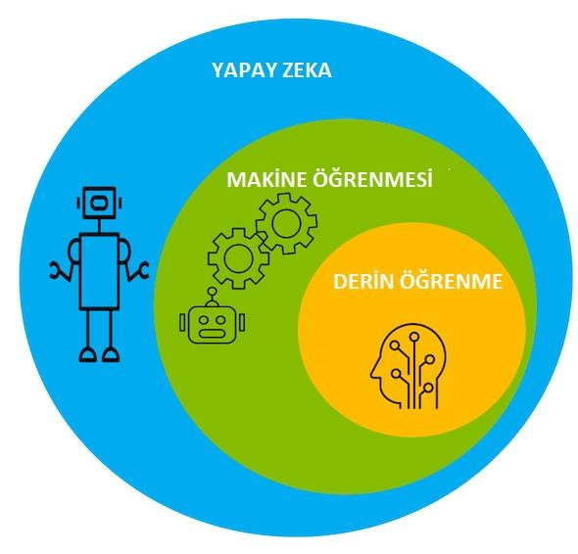

YZ’nın temel bileşenleri arasında makine öğrenimi, derin öğrenme, doğal dil işleme, bilgisayarla görme, robotik ve benzeri alt alanlar bulunmaktadır.

Makine öğrenimi, özellikle YZ'nın gelişmesinde önemli bir rol oynar; bu yöntemle, makineler büyük veri setlerinden örüntüler öğrenebilir ve zamanla daha doğru tahminler yapabilirler.

Şekil . Yapay zekâ, makine öğrenmesi ve derin öğrenme ilişkisi (Madan ve Madhavan 2020)

**Yapay Zekâ Nasıl Çalışır?**

Yapay zekâ, temel olarak insan zekâsını taklit etmeyi amaçlayan bir teknoloji olsa da bunu nasıl başardığı çok daha karmaşık bir süreçtir. Yapay zekâ, genellikle veriyi analiz etmek, öğrenmek ve bu verilerden anlamlı sonuçlar çıkararak otomatik kararlar almak için matematiksel modeller ve algoritmalar kullanır. Bu sürecin nasıl işlediğini daha iyi anlamak için yapay zekanın çalışmasını birkaç ana bileşene ayırabiliriz:

1. Veri toplama ve veriyi işleme
2. Makine öğrenimi
3. Sinir ağları ve derin öğrenme
4. Bilişsel hesaplama (Bilişsel hesaplama ile yapay zekanın görüntüleri, konuşmaları, verileri yorumlama ve ardından bunlara tutarlı geri bildirimler vermesi sağlanır.)
5. Modelin değerlendirilmesi ve optimizasyon çalışmaları

-Doğruluk: Modelin doğru tahmin oranı.

-F1 skoru: Dengesiz veri setlerinde daha faydalıdır, doğruluk ve hassasiyetin birleşimidir.

-Hassasiyet: Sınıflandırma görevlerinde doğru ve yanlış sınıflandırmalar arasındaki dengeyi ölçer.

Özetle, YZ çok büyük veri setlerinden öğrenme, örüntü tanıma, karar verme ve tahminlerde bulunma işlemlerini gerçekleştirir. Bu süreç, veri toplama, modelleme, öğrenme (makine öğrenmesi), sinir ağları, değerlendirme ve son olarak karar verme aşamalarından oluşur. YZ, günümüzde derin öğrenme gibi daha ileri tekniklerle çok daha karmaşık görevleri yerine getirmekte ve çeşitli endüstrilerde kullanılmaktadır.

## 2.1.1. Yapay Zekanın Alt Dalları

## 2.1.2. Makine Öğrenimi (ML)

Makine öğrenimi algoritmaları, geçmiş verilerden örüntüler veya ilişkiler çıkararak, gelecekteki veriler üzerinde tahminler yapabilen modeller oluşturur. Makine öğrenimi, verilerle beslenen ve zaman içinde daha iyi hale gelen bir algoritma geliştirme sürecidir. Yapay zekanın hemen altında, bir algoritmayı verilere dayalı tahminler veya kararlar üretmesi için eğiterek modeller oluşturmayı içeren makine öğrenimi vardır.

“Bilgisayarların belirli görevler için açıkça programlanmadan verilerden öğrenmesini ve çıkarımlar yapmasını sağlayan geniş bir teknik yelpazesini kapsar. Doğrusal regresyon, karar ağaçları, yapay sinir ağları ve daha fazlası dahil olmak üzere birçok makine öğrenme tekniği veya algoritması türü vardır. Bu yaklaşımların her biri farklı türden sorunlara ve verilere uygundur.” (Cole Stryker, 16 Ağustos 2024) Yapay zekayı basit bir şekilde, 70 yıldan uzun bir süredir ortaya çıkan bir dizi iç içe geçmiş veya türev kavram olarak düşünebiliriz:

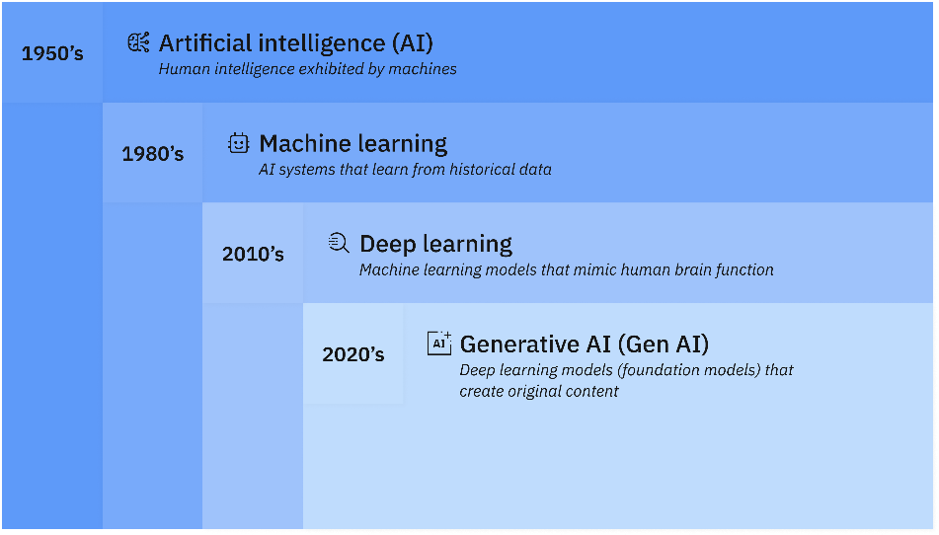

Şekil . Yapay zekanın tarihçesi

### 2.1.3. Derin Öğrenme (DL)

**Derin öğrenme**, **makine öğrenimi**nin bir alt dalıdır ve genellikle **yapay sinir ağları** ile daha karmaşık verileri ve görevleri çözmeyi amaçlar ve çok katmanlı yapay sinir ağları kullanarak karmaşık verileri analiz etmeye ve öğrenmeye yarayan bir tekniktir. Derin öğrenme, özellikle çok katmanlı yapıları (çok katmanlı sinir ağları) ile tanınır, bu nedenle "derin" olarak adlandırılır, çünkü ağlar birden fazla katmandan (veya seviyeden) oluşur. Her bir katman, daha önceki katmanlardan gelen veriyi işler ve daha soyut özellikler öğrenir. Bu katmanlı yapı, modelin çok daha karmaşık örüntüleri tanımasına ve öğrenmesine olanak tanır.

Derin öğrenmenin çok yaygın bir alanda kullanılmasının en büyük sebebi, problemlerin çözümünde elde ettiği kolaylık ve yüksek doğruluktur. Ayrıca Görüntü tanıma, konuşma tanıma, doğal dil işleme gibi pek çok alanda yüksek doğrulukla çalışan güçlü modeller üretir. Ancak, büyük veri, hesaplama gücü gibi bazı zorluklarla birlikte gelir. Yine de gelişen teknoloji ile birlikte, Derin Sinir Ağları (DSA) modülleri, görüntüleri tanıma ve yorumlamada insanların yerini almış durumda. Derin öğrenme, insan beyninin karmaşık karar alma gücünü daha yakından simüle eden, derin sinir ağları adı verilen çok katmanlı sinir ağlarını kullanan makine öğrenmesinin bir alt kümesidir. Derin sinir ağları, klasik makine öğrenmesi modellerinde kullanılan sinir ağlarının aksine, bir girdi katmanı, en az üç ancak genellikle yüzlerce gizli katman ve bir çıktı katmanından oluşur. Bu çoklu katmanlar, gözetimsiz öğrenmeye olanak tanır: büyük, etiketlenmemiş ve yapılandırılmamış veri kümelerinden özelliklerin çıkarılmasını otomatikleştirebilir ve verilerin neyi temsil ettiğine dair kendi tahminlerini yapabilirler.

Derin öğrenme insan müdahalesi gerektirmediği için makine öğrenimini muazzam bir ölçekte mümkün kılar. Doğal dil işleme (NLP), bilgisayar görüşü ve büyük miktardaki verilerdeki karmaşık desenlerin ve ilişkilerin hızlı ve doğru bir şekilde tanımlanmasını içeren diğer görevler için oldukça uygundur. Derin öğrenmenin bir biçimi, günümüzde hayatımızdaki YZ uygulamalarının çoğuna güç verir.

**Derin öğrenme nasıl çalışır?**

1. Verileri hazırlama:

Modeli eğitmek için büyük miktarda etiketlenmiş (veya etiketlenmemiş) veri gereklidir. Örneğin, bir resim sınıflandırma görevinde, modelin eğitilebilmesi için her resmin hangi sınıfa ait olduğu (örneğin, "kedi", "köpek") etiketi verilmelidir.

1. Model eğitimi:

Derin öğrenme modeli, verilerle beslenir ve ağın ağırlıkları, doğru sonuçlar üretmek amacıyla sürekli olarak güncellenir. Bu işlem, ağın her katmanında verilerin nasıl işleneceğini öğrenmesini sağlar.

1. Tahmin ve çıktı üretme: Eğitim tamamlandığında, model yeni verilerle test edilir ve tahminler yapılır. Örneğin, yeni bir resim verildiğinde, model bu resmin hangi kategoriye ait olduğunu belirler. 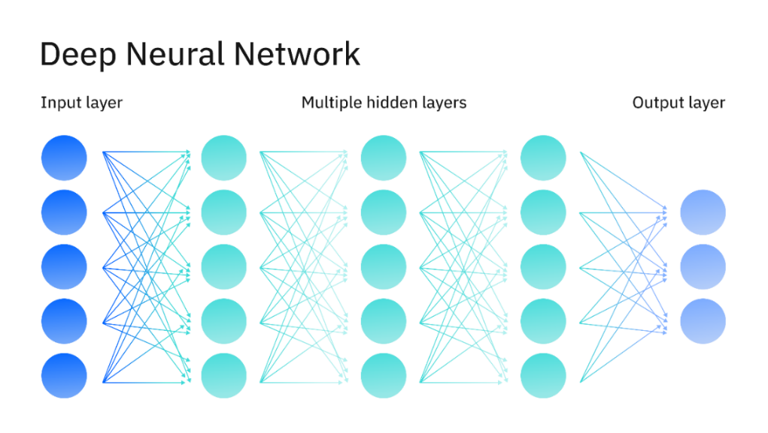

Şekil . Deep Neural Network (Derin Sinir Ağı)

Derin öğrenme ayrıca şunları da mümkün kılar:

* Yarı-denetimli öğrenme hem etiketli hem de etiketsiz verileri kullanarak yapay zekâ modellerini sınıflandırma ve regresyon görevleri için eğiterek denetlenen ve denetlenmeyen öğrenmeyi birleştirir.
* Etiketli veri kümelerine denetleyici sinyaller için güvenmek yerine, yapılandırılmamış verilerden örtük etiketler üreten kendi kendini denetleyen öğrenme,
* Gizli kalıplardan bilgi çıkarmak yerine, deneme-yanılma ve ödül fonksiyonlarıyla öğrenen pekiştirmeli öğrenme,
* Transfer öğrenmesi, bir görev veya veri kümesi aracılığıyla elde edilen bilginin, başka bir ilgili görev veya farklı bir veri kümesindeki model performansını iyileştirmek için kullanılmasıdır.

### 2.1.4. Yapay Sinir Ağları (Artificial Neural Networks - ANNs)

Yapay Sinir Ağları*:* “İnsan beynindeki biyolojik sinir ağlarının yapısından esinlenilmiştir” (Hertz ve ark., 1991). Derin öğrenme, sinir ağları temelinde çalışır. Sinir ağları, insan beynindeki nöronlara benzer şekilde çalışan, birbirine bağlı "düğümler" (nöronlar) içerir. Bu düğümler, veriyi işlemeye ve öğrenmeye yarayan matematiksel hesaplamalar yapar.

**Sinir ağları, katmanlar halinde organize olur:**

* **Giriş katmanı**: Modelin aldığı ham veriyi işler.
* **Ara katmanlar (gizli katmanlar)**: Verinin daha soyut özelliklerini çıkaran katmanlardır. Derin öğrenme, bu katmanları birden fazla seviyede kullanarak daha karmaşık ilişkiler öğrenir.
* **Çıkış katmanı**: Sonuçları (tahmin, sınıflandırma sonucu, vb.) üretir.

**Yapay Sinir Ağlarının Öğrenme Süreci:**

Sinir ağı, veriyi işleyip tahmin yaptıktan sonra, sonuç ile doğru yanıt arasındaki farkı (hata) hesaplar. Bu hata, **geri yayılım** adı verilen bir yöntemle ağın katmanlarına geri gönderilir. Hata, ağırlıkların nasıl değişmesi gerektiğini belirler, yani modelin nasıl iyileştirileceğini öğretir.

Özetle makine öğrenme algoritması türlerinden olan yapay sinir ağları, insan beyninin yapısı ve işlevine göre modellenmiştir. Sinir ağı, karmaşık verileri işlemek ve analiz etmek için birlikte çalışan birbirine bağlı düğüm katmanlarından (nöronlara benzer) oluşur. Sinir ağları, büyük miktardaki verilerdeki karmaşık desenleri ve ilişkileri tanımlamayı içeren görevler için oldukça uygundur.

Derin öğrenme için kullanılan modellerin en popüler olanlarından biri olan ESA, bilgisayarlı görü uygulamalarında kullanılmak üzere geliştirilmiştir. Biyolojik süreçlerden esinlenilmiş, özellik çıkarma ve sınıflandırmayı birleştirerek, doğrudan görüntünün piksellerinden (veya diğer sinyallerden) kalıpları tanımak üzere tasarlanmış ileri beslemeli yapay sinir ağlarıdır (Andrew ve ark., 2013; Dandıl ve ark., 2019). Şekil 4’de ESA çalışma şablonu sunulmuştur.

Bilgisayarlı görü, farkları ayırt edip görüntüleri tanımlayana kadar veri analizlerini defalarca çalıştırır. Örneğin, araştırmada yapay zekanın iristen çıkarım yapabilmesi hastalık belirtilerini tanıyacak şekilde eğitmek için çok sayıda iris resmi ve literatür taramalarıyla beslenmesi gerekir.

İşte bu aşamada yapay zekaya yetkinliği kazandıran derin öğrenme ve ESA algoritmalarıdır. Benzer teknolojilerin ve bilgisayar görüntüsünün gelişmesiyle birlikte bu yeni teknolojilerin sağlık alanında da kullanılmaya başlanılmış olması bilimin gelişimine katkı sağlayacaktır.

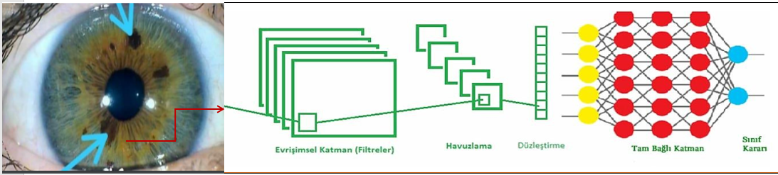

Şekil . ESA Genel Mimarisi (Dandıl, 2019)

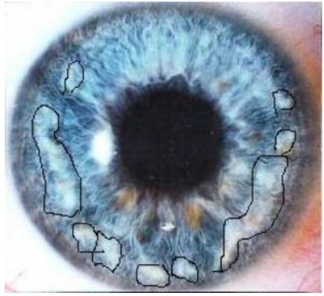

Son yıllarda Daha Hızlı Bölgesel-ESA (Faster R-CNN) ve Bölgesel-ESA (Mask R-CNN) gibi ağların gelişmesiyle birlikte daha yüksek doğruluk, hassasiyet ve daha hızlı işlem kapasitesiyle çok sayıda görüntüden nesne algılama ve sınıflandırmasında yararlanılacağı belirtilmektedir (He ve ark., 2017; Ren ve ark., 2017).

Hastalık tespiti ve tanımı için Faster R-CNN makine öğrenimi sayesinde algoritmalar kurarak daha kolay çıkarımlar yapılıp, araştırmada başarı ile uygulanabildi.

Şekil . Faster R-CNN ile tanı tespiti

### 2.1.5. Bilgisayar Görüntüsü

Bilgisayar görüntüsünün modern uygulamaları, genellikle **derin öğrenme** tekniklerinden yararlanır. Özellikle **CNN**, görsel verilerden özellikler öğrenmede oldukça etkilidir. Derin öğrenme, büyük veri kümeleri ile eğitilen ağların, görüntülerdeki çok daha soyut özellikleri ve örüntüleri öğrenmesini sağlar.

Bilgisayar görüntüsü, bilgisayarların görsel verileri anlamasını, analiz etmesini ve çeşitli görevlerde kullanmasını sağlayan bir alandır. Görüntü sınıflandırma, nesne tanıma, yüz tanıma, segmentasyon ve 3D algılama gibi görevleri içerir. Derin öğrenme, bilgisayar görüntüsü alanındaki en güçlü tekniklerden biridir ve geniş bir uygulama yelpazesinde, özellikle sağlık alanında da kullanılmaktadır.

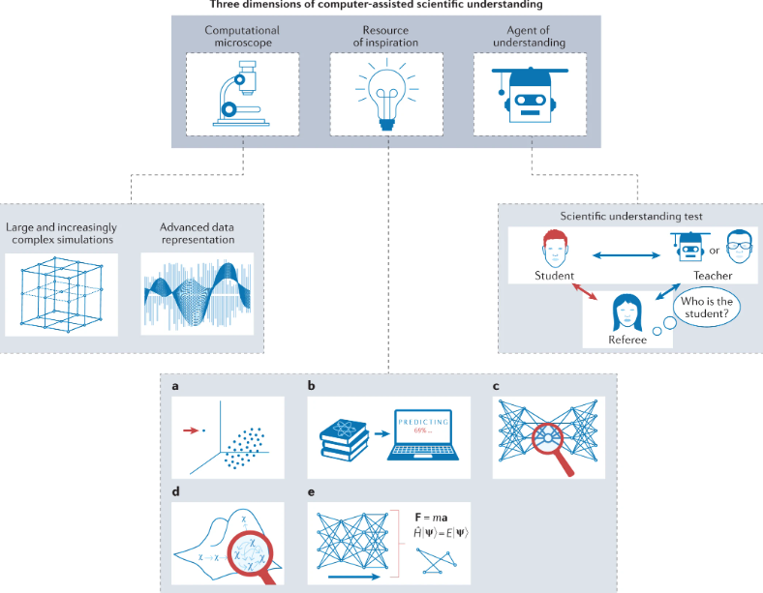

Şekil . Three dimensions of computer- assaisted (Bilgisayar destekli üç boyut)

### 2.2. İridolojinin Tanımı

**İridolojinin Tarihi:**

İridolojik ilkelerin ilk açık tanımı, 1665 yılında çeşitli kitaplarda resmi olarak basılmıştır. İridolojinin babası Ignaz Von Peczely 19. yüzyıl Macar bir hekimdir fakat daha önceki yüzyıllarda İslam alimleri tarafından da göz hastalıkları ve iris üzerine yazılmış fakat basımı yapılmamış eserler mevcuttur. 1950’lerde ABD de iridoloji biliniyordu. Bernard Jensen Amerika’da uygulamayı kurdu ve kendi yönteminde sınıflar açtı. Ve halen devam eden geniş kitleye hitap eden resmi sınıflar mevcuttur. (İridolojinin Tarihi, *Wikipedia*)

•İRİS: İris, gözün rengini oluşturan damarlı yapıdır.

• SKLERA: İrisin kenarında bulunan beyaz saydam tabakadır. Kan damarları bakımından zengindir.

• PUPİL: Bir diğer adı ile gözbebeği gözün tam merkezinde siyah olan kısımdır. Pupilde sağa sola kayma, aşağı yukarı çıkıntılar oluşursa yapı bozukluğu vardır.

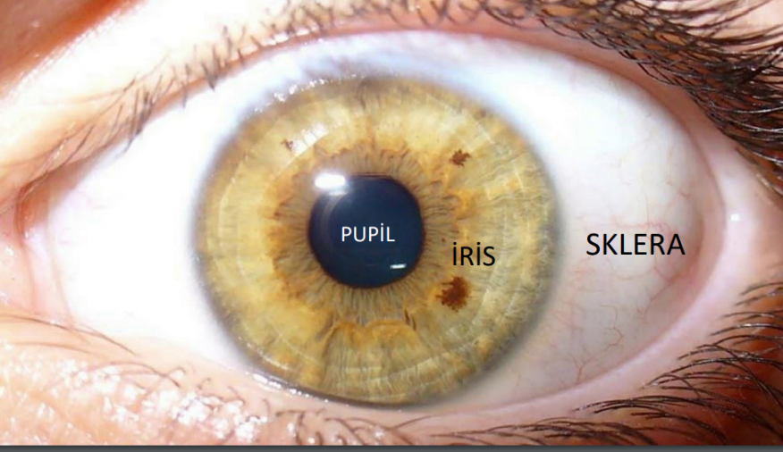

Şekil . Göz örneği

**İRİDOLOJİ NEDİR?**

İridoloji, gözün iris tabakasını inceleyerek sağlık durumumuz hakkında bilgi veren, kalıtsal olarak getirdiğimiz güçlü ve zayıf yönlerimizi değerlendiren ve belirtiler ortaya çıkmadan tedbir almamızı sağlayan güçlü ve güvenilir bir metot, bir sağlık analizi bilimidir. Gözün iris tabakası üzerindeki işaretleri değerlendirip, bunlardaki değişiklikleri gözlemleme esasına dayanır. Bir teşhis ve sağlık izleme yöntemi olarak kullanılır. Göz üzerindeki belirli noktaları vücudun bölümlerine bağlayan iridoloji ile bu noktalardaki değişimler gözlemlenerek bedensel ve ruhsal problemlerin yeri ve niteliği tanımlanabilir.

İrisin vücuttaki sağlıklı sistemler ve organlar ile aşırı aktif, iltihaplı veya sıkıntılı olanları ayırt etmek için kullanılabilir. İris desenlerinin bir kişinin belirli hastalıklara karşı duyarlılığını gösterebileceğini, geçmişteki tıbbi sorunları gösterebileceğini veya birçok sağlık sorununa işaret edebileceğini iddia ediyor. İris, bir kişinin benzersizliğini tanımlamak için kullanılabilen şaşırtıcı bir renk yelpazesinin yanı sıra sonsuz sayıda yapısal özelliğe sahiptir. Aslında, tıpkı bir parmak izi gibi, hiçbir iki iris tam olarak aynı değildir. Bu alandaki çalışmalar, hastalarının geçmiş, şimdiki ve muhtemel gelecekteki sağlık sorunlarını, vücudun çeşitli sistemlerindeki zararlı birikimler de dahil olmak üzere daha iyi anlamak için vücudun birçok sistemini analiz etmeye yöneliktir. (İridoloji, *Wikipedia*)

**İridoloji dört ilkeye dayanır**: Kan dolaşımı- Sinirlerin durumu- Lenf sisteminin durumu- Yeterli beslenme.

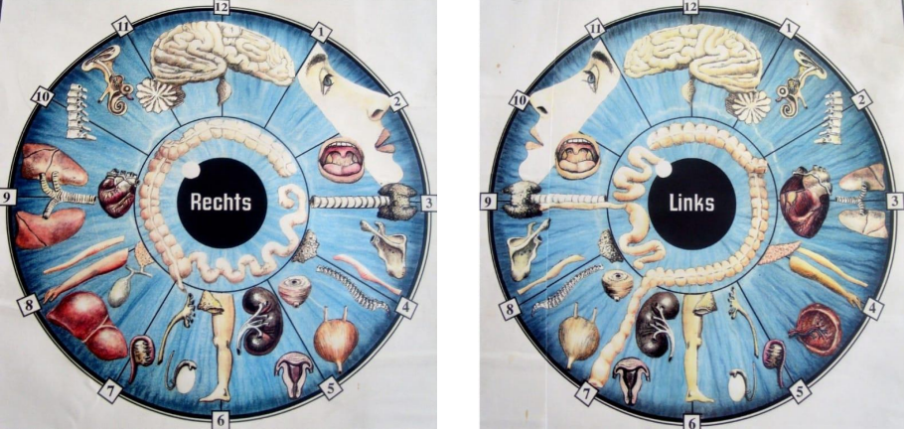

Şekil . Irisdiagnose

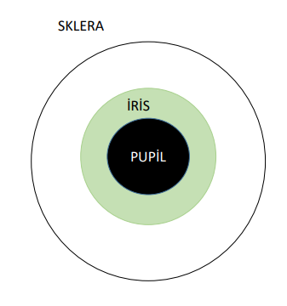

*Gözden yapılan hastalık analizinde bu 3 bölümü çok önemlidir!*

Şekil . Gözün katmanları

PUPİL (GÖZ BEBEĞİ)- KASLAR

İRİS- ORGANLAR

SKLERA -SİNİRLER

# BÖLÜM III **YÖNTEM**

Araştırma için ilk etapta yapay zekayı derin öğrenme metodu ile eğitmekle başlar. Gerekli kısıtlar ve olgular önceden sisteme tanımlanır. Veri madenciliği metodu ile bilgiler toplanır (YZ verileri araştırırken farklı branşlar için tanı koyma rehberlerinden yararlanır). Veri toplamada ulaşılabilirliği kolay olduğu için deneme aşamasında yapay zekanın ChatGBT ve OpenAI uygulamaları kullanıldı. Projenin kurumsala geçirilmesi hedeflenirse yerli YZ yazılımı ile desteklenmesi güvenilirliğini daha da arttıracaktır. Doktor gelen hastanın tanısı oluşturmak için ‘Tanı Robotu’ uygulamasından taramaya başla butonuna basılır.

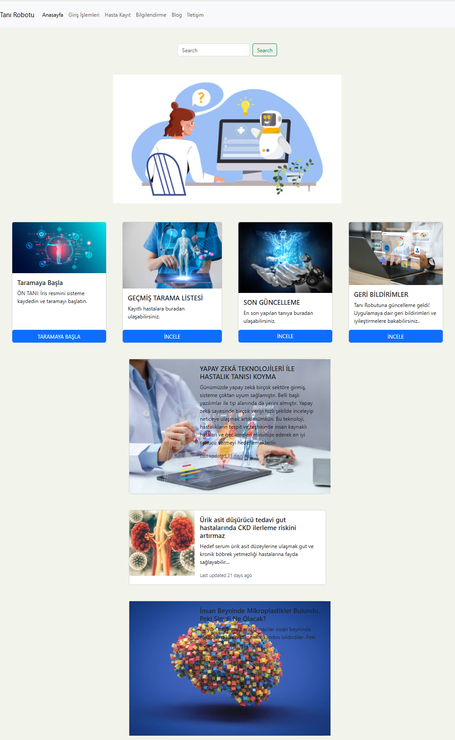

Şekil . Tanı Robotu

* Hastadan doldurduğu form tanı robotuna yüklenir bu YZ için ön veridir.

**Hasta Bilgileri: Sanem K.**

|  |  |
| --- | --- |
| Yaş | 54 |
| Cinsiyet | Kadın |
| Meslek | Ev hanımı |
| Boy-Kilo(cm-kg) | 1.63cm-84kg |
| Alerjiler | Mevsim alerjisi |
| Geçirilmiş hastalık ve operasyonlar | Astım, Tip-2 Diyabet |
| Geçirilmiş operasyonlar | Kolisistektomi (safra kesesi alınması) |
| Aile öyküsü | Astım, Kalp krizi |
| Alışkanlıklar (alkol, sigara, uyuşturucu) | Sigara |
| Aşılar | Rutin Sağlık Bakanlığı programındaki tüm aşılar yapılmıştır, Covid-19 |

Tablo . Hasta Bilgileri

**Şikayetler/Bulgular**

|  |  |
| --- | --- |
| Şikayet | Kilo artışı, Diyare, Yüksek tansiyon, Hazımsızlık |
| Ağrı | Dönemsel karın ağrısı |
| Ateş | Yok |
| Yorgunluk | Evet |
| Kilo kaybı/İştah kaybı | Yok |
| Mide bulantısı | Dönemsel |
| Nefes darlığı | Astım krizi ile paralel |
| Çarpıntı | Efor ile ortaya çıkmakta |

Tablo . Şikayetler/Bulgular

* Formu dolduran hastanın iris görüntüsü alınır, bilgisayar ortamına aktarılır. Aşağıda yazılan bulgular Tanı Robotunun verdiği sonuçlardır.Sonrasında alınan işlevsel iris görüntülerinin veri analizi yapılır ve tanı robotu hastalık tanılarının çıktısını yönetim panelinde ekrana verir (sayfa 18 de *Tanı Robotunun* yönetim paneli gösterildi).

Aktarılan iris fotoğrafı yapay zekâ yorumlamaya ve çıkarımlar yapmaya başlar. Hastalık evrelerini tahmin etmede aşağıdaki tahmin yaklaşımlarını kullanıldı:

***Derin öğrenme, çok değişkenli istatistiksel yöntemler ve derin evrişimli sinir ağları (CNN).***

CNN modellemesi için, farklı hastalık evrelerindeki veri boyutlarını artırmak ve dengelemek için bir görüntü artırma tekniği uygulandı. Önceden eğitilmiş VGG16 ağırlıklarını ve mimarisini model uyumuna dahil etmek için transfer öğrenmeyi benimsedik ve ayrıca otomatik olarak optimum bir sinir mimarisi üretebilen makine öğrenimi modelini test edilmeye çalışıldı.

Genel olarak, önceden eğitilmiş VGG16 ağırlıkları ve mimarisine sahip ESA (Faster R-CNN) modeli diğer yaklaşımlardan daha iyi performans gösterdi; görüntülemeden kritik özellikleri yakaladı, normal kontroller ile araştırmaya dahil olan hastalar arasında etkili bir şekilde ayrım yaptı ve yüksek sınıflandırma doğruluğuna ulaştı.

**Tanı Robotunda analizi yapılan bir hastanın olası hastalık bulgularının çıktıları**

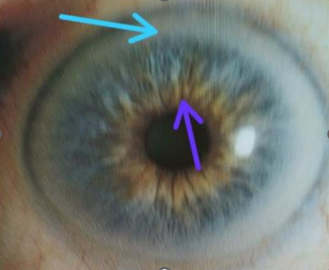

SODYUM / KOLESTEROL HALKASI OLUŞUM NEDENLERİ

• Kandaki yüksek kolesterol

• Bu belirti kornea kenarında lipit toplanmasına dayalı iris çevresinde gri veya beyaz renkte halka oluşmasıdır.

• Kolesterol seviyesindeki artış ile orantılı olarak sodyum halkasının kalınlığının da arttığı düşünülmektedir. Aşırı sodyum, kalsiyum, kolesterol birikimi, aşırı tuz kullanımı, çoklu ilaç alımı ve obezite bu görünüme neden olmuş olabilir. Karaciğer fonksiyonlarındaki yetmezlikten kaynaklı olabilir.

Şekil . Bulgular

• Genetik özellikler ile beraber değerlendirilmeli. Yanlış yaşam alışkanlıkları olabilir.

**Sodyum Halkasının Oluşum Nedenleri:**

* Genel sofra tuzunun aşırı kullanımı
* Romatizma tedavisinde kullanılan salisilat (aspirin vb.)
* Mide asidini değiştiren sodyum bikarbonat
* Unlu mamullerdeki kabartma tozu
* Yapay tatlandırıcılar,
* Azalan Karaciğer fonksiyonu, kızarmış yiyeceklerin fazlalığı
* Kalp yetmezliğinin belirtilerden birisi de iris etrafında oluşan sodyum halkasıdır

**Gözdeki renkler:**

* Kirli Portakal Pankreas veya safra kesesi ile ilgili olabilir. Neon turuncu gibi bir miktar eğilim gösterir, ancak safra kesesi sorunları da belirtebilir.
* Neon Portakal-Pankreas ile ilgilidir. Kan şekeri dengesizlikleri ve sindirimde (metabolizma) karbonhidratlarla ilgili problemlere eğilim gösterir.

**Şu semptomlar görülebilir:**

* Çeşitli bölgelerde ağrılar
* Uyku problemleri
* Yüksek tansiyon
* Hareketlerinde kısıtlılık
* İleri derecede olduğunda hafıza kaybı
* Kafa karışıklığı
* Zihinsel değişiklik / Düşünme güçlüğü / Odaklanamama

**Olası rahatsızlıklar:**

* Karaciğer yağlanması
* Karaciğer fonksiyon yetmezliği
* Karaciğer enzimlerinde yetersizlik
* Damar tıkanıklığı
* Yüksek tansiyon

**\*\*\*Dahiliye polikliniğine ve Diyetisyene gitmeniz önerilir.**

**\*\*\*Sigara bırakımı önerilir**.

**Öncelikli Tedavi**:

* Birikim olan organlardaki inorganik tuz ve kolesterol birikimi temizlenmeli. Kolesterol düşürücü ilaçlar önerilir.
* Diyette tuz eksiltilmeli.
* Kan şekeri kontrol altında tutulmalı.
* Kilo kaybı sağlanmalı.
* Organik taze meyve sebzelerde artış yapılıp lifli beslenme tercih edilmeli.
* Karaciğer ve Kalp fonksiyonları düzeltilmeli.
* Dolaşım ve lenfatik aktivite güçlendirilmeli. (Masaj, sauna vb.)

## Araştırmanın Modeli

Bu çalışmanın modeli nicel araştırma yöntemi ile yapılmış olup sonuca ulaşmada gözlem, ölçüm ve kaynak taraması metotları ile tarama modeli kullanılmıştır. Rastgele 22 kişi, basit ve tesadüfi yöntemler ile seçilmiştir. Bu 22 kişinin iris analizi yapılmıştır.

## Evren ve Örneklem

Bu çalışmada, basit ve tesadüfi örneklem yöntemi ile istenilen hasta seçilebilir. Bu çalışmamda 22 kişinin iris analizi yapılmış ve %94’lık doğruluk oranı yakalanmıştır.

Ayrıca araştırmanın evreni, derin öğrenme metodu ile eğitilmiş yapay zekâ potansiyel yanıtlarını ve farklı bulgulara verdiği yanıtları kapsar. Bu yanıtlar, YZ'nın öğrenme modeli, algoritması ve eğitim verileri tarafından belirlenir. Bu evren, teorik olarak, YZ'nın verebileceği tüm yanıtların geniş bir yelpazesini içerir.

Örneklem ise, bu araştırma için seçilen ve analiz edilen YZ’nın yanıtlarını temsil eder. Bu örneklem, belirli anahtar kelimelerle YZ'ya yönlendirilen soruların yanıtlarından oluşur. Bu yanıtlar, YZ'nın farklı anahtar kelimelere verdiği yanıtların bir alt kümesini oluşturur.

## Veri Toplama Araçları

Araştırmada kullanılan araçlar arasında bir adet yüksek çözünürlüklü iris görüntüsünü alamaya yarayan iriskop ve bir sonraki madde de sayılan veri toplama araçları yer almaktadır.

## 3.3.1.İşlemci (CPU)

Makine öğrenmesi modellerinin eğitimi, birçok matematiksel işlem içerir ve bu işlemler, işlemci gücüne dayanır. Dört çekirdekli bir işlemci, paralel işlemleri verimli bir şekilde yönetebilir ve eğitim sürelerini kısaltabilir.

## 3.3.2. Depolama (HDD/SSD)

Veri dosyalarının yüklenmesi, saklanması ve işlenmesi için yeterli depolama alanı gereklidir. SSD kullanımı, veri okuma/yazma hızlarını artırır ve böylece veri yükleme ve kaydetme işlemlerini hızlandırır.

## 3.3.3. Bellek (RAM)

Veri setleri bellek üzerinde işlenir ve büyük veri setleri veya karmaşık modellerle çalışırken RAM kullanımı hızla artabilir. Yeterli RAM, verilerin hızlı bir şekilde işlenmesini ve sistemin yanıt vermesini sağlar.

## 3.3.4. Ekran Kartı (GPU)

GPU, bu projede zorunlu olmamakla birlikte, derin öğrenme veya büyük veri setleri üzerinde çalışırken eğitimi hızlandırabilir. GPU'lar, büyük matris işlemlerini ve vektör hesaplamalarını hızla gerçekleştirebilir.

Bu minimum donanım gereksinimleri, bu projeyi makul bir sürede ve verimli bir şekilde tamamlamamızı sağlayacaktır. Daha güçlü donanım, daha hızlı işlem süreleri ve daha büyük veri setleriyle çalışma yeteneği sunar, ancak yukarıdaki minimum gereksinimler temel işlemler için yeterlidir.

## 3.3.5. Uygulama

Veri kütüphanesinin olduğu uygulama programlama arayüzü ve doktorlar için yönetim panelinden oluşmaktadır. Uygulamayı tasarlarken Php, JavaScript, Html ve Css kodlama dillerinden yararlanıldı.

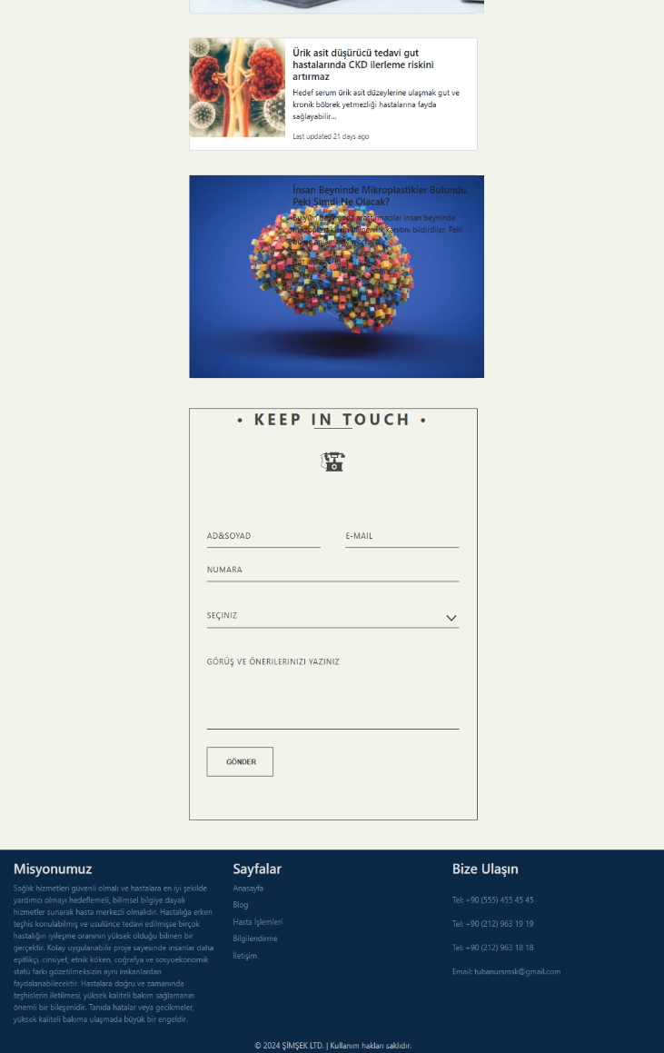**Tanı Robotu Uygulama Ön Yüzü**

Şekil . Tanı Robotu-2

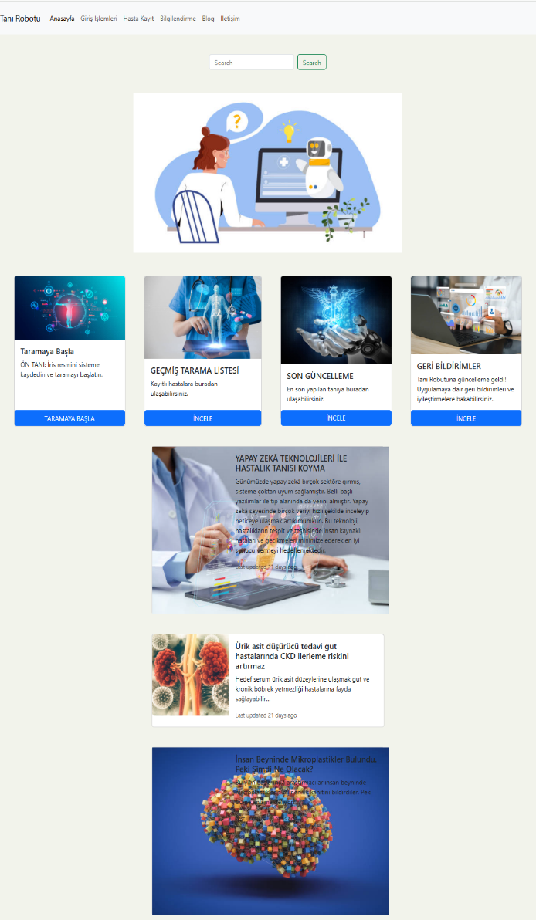

Şekil . Tanı Robotu-1

**Tanı Robotu Yönetim Paneli**

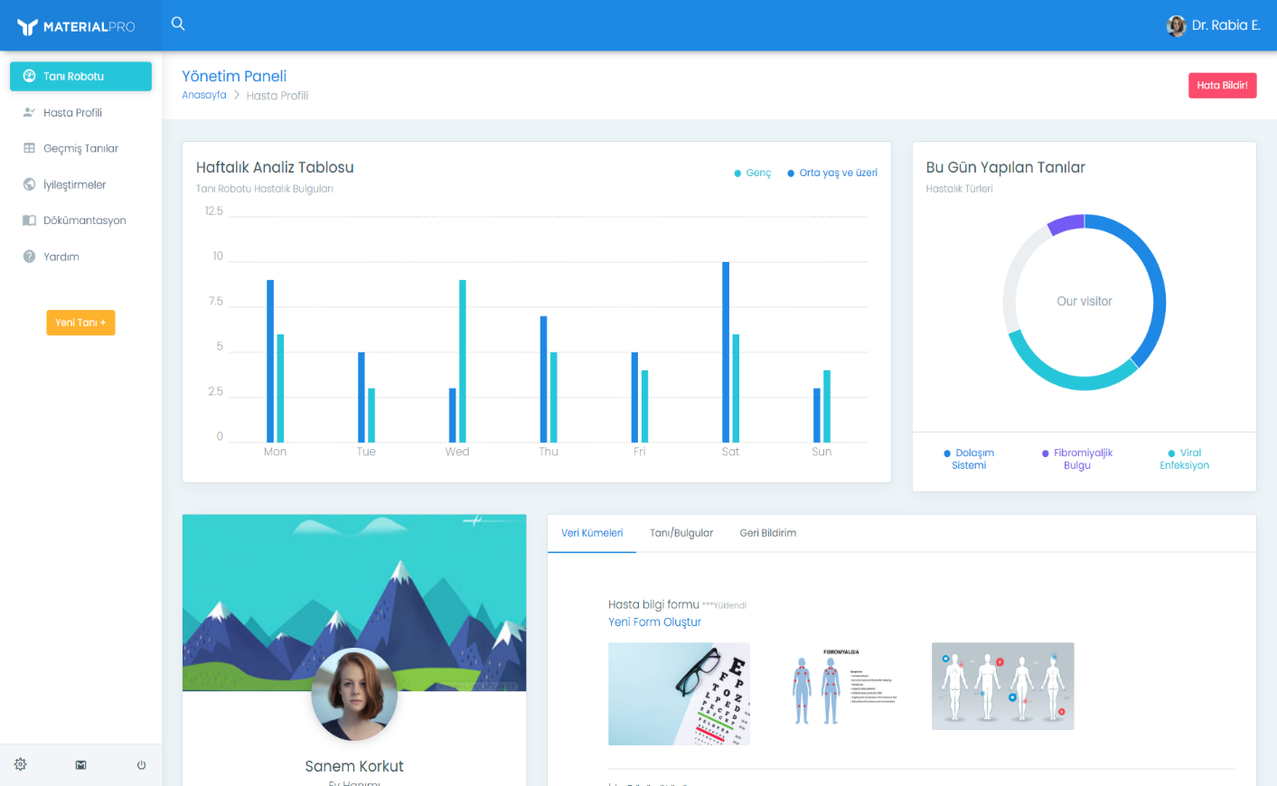

Şekil . Tanı Robotu Yönetim Paneli-1

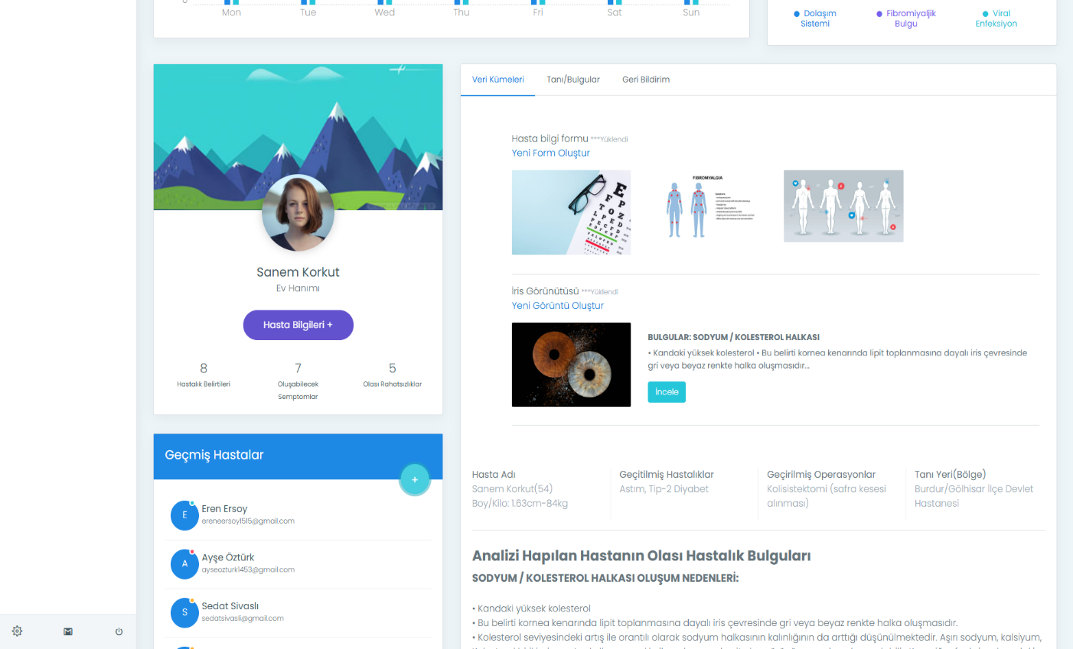

Şekil . Tanı Robotu Yönetim Paneli-2

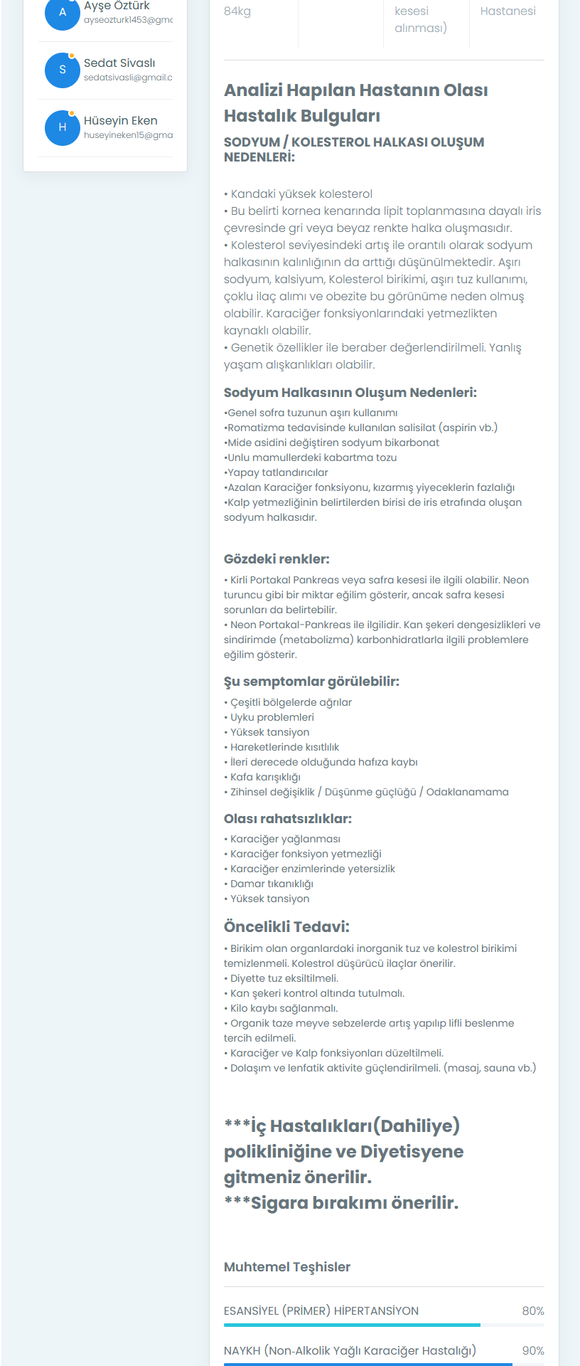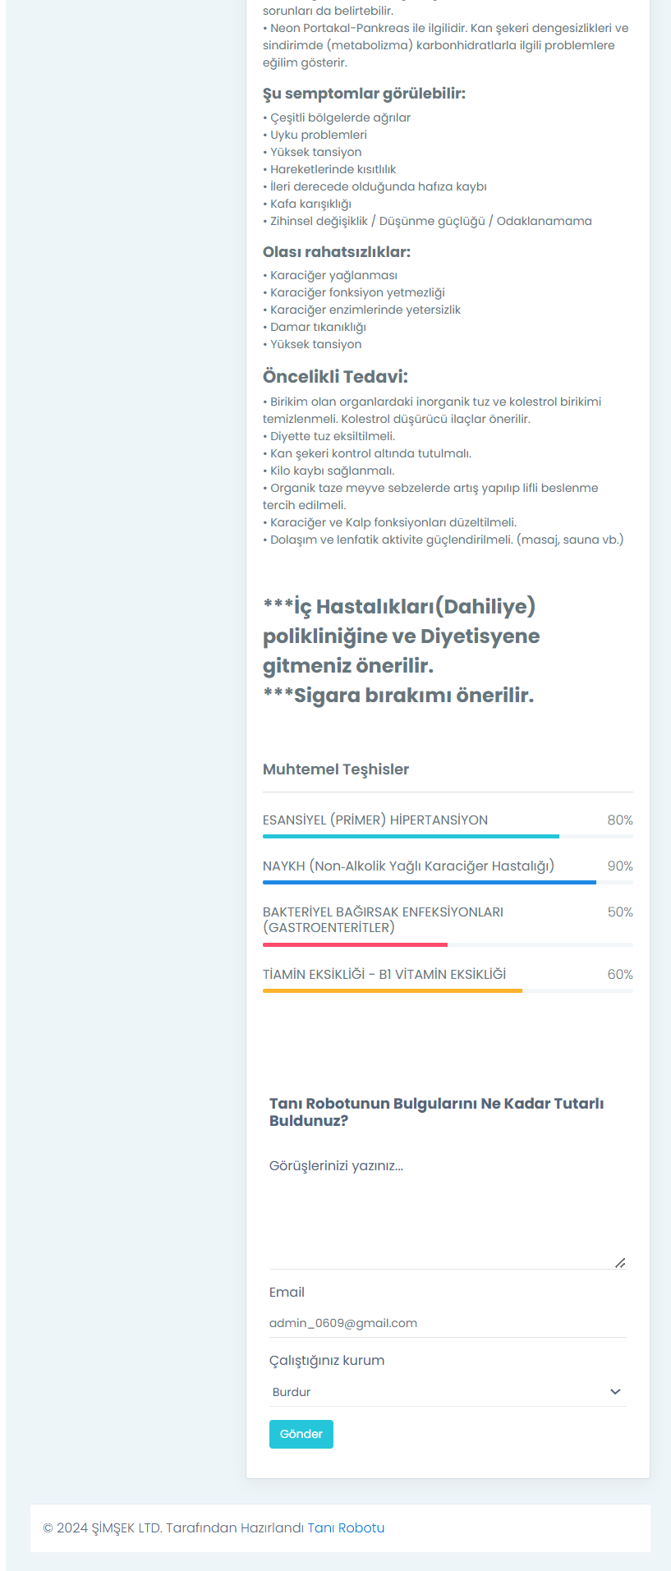

Şekil . Tanı Robotu Yönetim Paneli-3

Şekil . Tanı Robotu Yönetim Paneli-4

## 3.3.6. İriskop

Yüksek çözünürlükte irisin fotoğrafını alamaya yarayan cihaz. Bu cihazla çekilmiş fotoğraf örneği.

Şekil . İriskop ile çekilmiş iris fotoğrafı

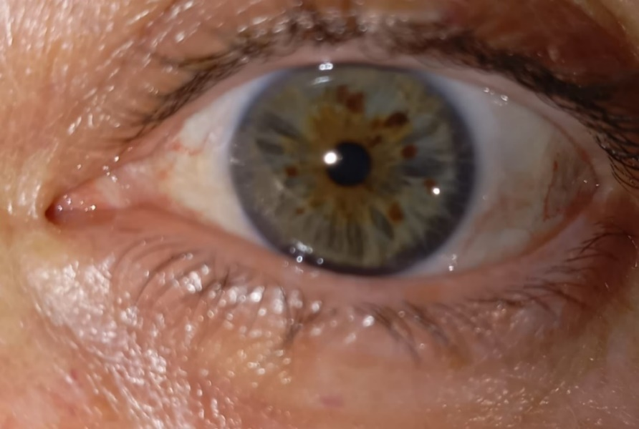

Kıyaslayabilme adına cep telefonu ile çekilmiş iris fotoğrafı.

Şekil . Cep telefonu ile çekilmiş iris fotoğrafı örneği

## Verilerin Toplanması

Buraya kadar olan açıklamalarda sistemde kullanılacak bilgi ve kavramlardan bahsedildi. Bu verilen bilgiler ışığında hastalıklara tanı koymada yapay sinir ağlarının çoklu doğrusal regresyon analizine göre manuel tarama sürecinden daha yüksek bulgulara sahip olduğu belirtilmiştir. 22 kişi ile yapılan tanı çalışmasında iristen alınan görüntüler bilgisayara aktarılmış ve yapay zekanın makine öğrenimi sayesinde algoritmalar kurulup ESA yöntemi ile %94’lük başarı yakalamıştır. Ulaşılan tanı sonucu da kullanımı basit bir bilgisayar ortamına aktarılmıştır. Bu aşamada ekrana hastalık ile ilgili tanılar ve öneriler sunulur. Doktor bu yönergeyi uygulayıp uygulamakta özgürdür.

## Verilerin Analizi

Bu araştırmada, YZ tarafından sağlanan verilerin analizi, *Çıkarımsal Analiz* kullanılarak gerçekleştirilmiştir. Çalışmalar sonucunda elde edilen veri setindeki bilgiler, değişkenler arası ilişkileri ortaya koymak için kullanılır.

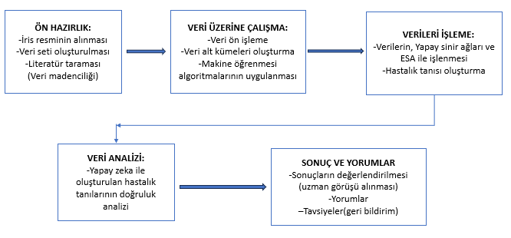

Şekil . Araştırma sürecinin işleyişi

Bu model ile YZ iris resimlerinden sınıflandırma yapıp çıkarımlar yapabilmiştir. Makine öğrenimi algoritmaları, daha fazla veriye maruz kaldıkça ve deneyimlerden "öğrendikçe" doğruluklarını sürekli olarak artırabilir ve hataları daha da azaltabilir.

Veri analizinde kullanılan iristeki organların dağılım şeması aşağıdaki gibidir.

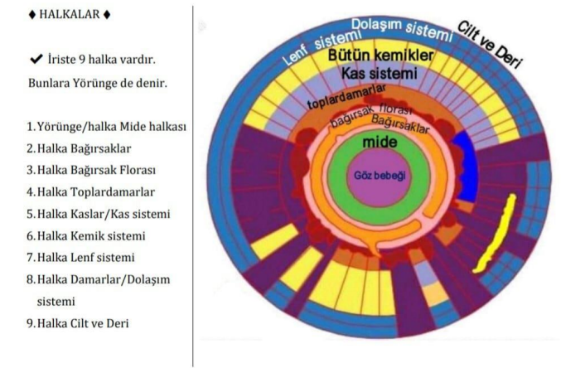

Şekil . İristeki organların dağılım şeması

**Veri analizlerine hastaların irislerinden nasıl çıkarım yapıldığına dair birkaç tıbbı örnek:**

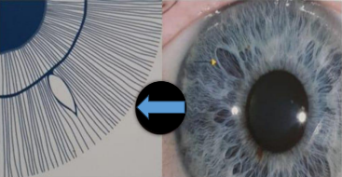 **Kapalı Lagun**

Şekil . Örnek: İristen alınan görüntü ( Kapalı lagun)

• Kirpik bölgesinde iris renginden, daha koyu gölgeleme veya daha gevşek yoğunluk ile karakterize edilen, iris lifi katmanlarında açıkça sınırlandırılmış açıklıklardır.

• İriste kalıcı işaretlerdir ve gizli organ yetmezliğini ve işaret derecesiyle değiştirilen azalmış işlevi gösterirler.

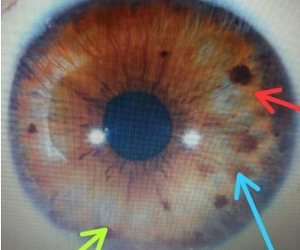**Hasta geçmişi: Ayşe Ö. 42 yaşında.**

**Geçirilmiş Hastalıklar: 2019 yılında Böbrek yetmezliği tanısı konmuş. Hazımsızlık ve Astım**

**Tanı-1 Ürosin Pigment:**

* Böbrek ve üriner sistem oksitlenmiş olabilir. Bunun sonucu böbrek taşı, gut, böbrek yetmezliği gelişebilir. Alerjiler gelişebilir.
* Yetişkinlerde nitrojen dengesini, çocuklarda büyüme ve gelişmeye destek olan vücudun asit dengesini düzenleyen pigmentlerdir. Bu pigmentler görüldüğü zaman depresyon, uykusuzluk görülebilir.

Şekil . Hastaya ait iris örneği-1

**Porphirine Pigment:**

* Hemoglobinin içindeki pirol maddesinden üretilir. Karaciğer bozukluklarını gösterirler ve tüm iris yüzeyinde ortaya çıkabilir.

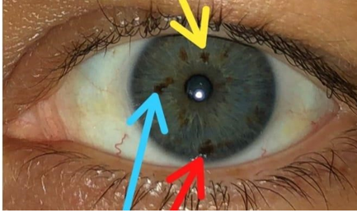**Hasta geçmişi: Zeynep E. 38 yaşında. Geçirilmiş Hastalıklar: 2020 yılında gastrit tanısı konmuş. Kronik baş ağrısı ve gıda intoleransı**

Şekil . Hastaya ait iris örneği-2

**Tanı-2 Gastrin Pigment:** İrisin mide-bağırsak bölgesine yakın veya üstünde, somon pembesi- kırmızımsı-turuncu renkte ortaya çıkarlar. Mide durumları ile ilgilidir. Kurdele veya kayma şeklinde görüntüsü olabilir.

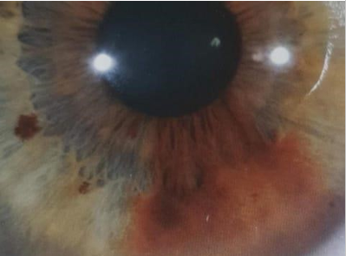

Şekil . Hastaya ait iris örneği-3

**Hasta geçmişi: Hüseyin E. 56 yaşında. Geçirilmiş Hastalıklar: 2020 yılında ülser tanısı konmuş.**

**Tanı-3 Paslı Kırmızı Pigment:** Mide ekşimesi ve olası mide ülseri üreten bağırsak gazı oluşumunun artmış olabilir. Erken teşhis faydalıdır. Mideyi birincil beslenme noktası olarak tedavi edilebilir.

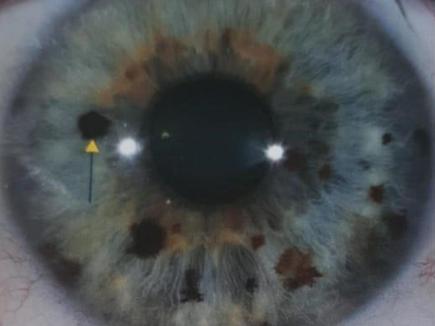**Hasta geçmişi: Sedat S. 62 yaşında.** **Geçirilmiş Hastalıklar: 2021 yılında Kolon kanseri tanısı konmuş.**

Şekil . Hastaya ait iris örneği-4

**Tanı-4 Siyah Pigment:** Bu renk mide kanamalarına eğilim ile ilişkilendirilmiştir. Ayrıca bağırsak kanserine özgü olan bir eğilim olarak kabul edilir. Hastayı aile öyküsü hakkında sorgulayın ve semptom vakalarında uygun tıbbi değerlendirme ayarlayın.

# BÖLÜM IV BULGULAR VE YORUM

## 4.1. Birinci araştırma sorusuna (alt problem) ilişkin bulgular.

**Araştırmanın birinci alt probleminde, yapay zekâ sağlık sistemine entegre edildiğinde bu alanda ne kadar tutarlı olduğu anlaşılmaya çalışılmıştır.**

Girişte de bahsedildiği üzere, bilimsel literatür incelenip bilgiler veri tabanına girildi ve birçok bilim insanının kişisel notlarını kullandı. Daha sonra, bilim felsefesinin sağladığı çerçeve içinde, gelecekteki araştırmaların farklı yönlerini haritalamaya yardımcı olan, yapay zekanın bilimsel anlayışa katkısının yeni bir sınıflandırmasını sunduk. Hazırlanan dijital ortam ile de hastalık tanısında isabetli tanılar yapılmış bu alanda büyük oranda iyileşme yakalanmıştır.

Makine öğrenimi ile YZ iristen aldığı semptomlara göre çıkarımlar yapar bu süreç bilgisayar ortamında kaynak taramasından geçirilir sonuç olarak tanı ve öneri sunulur. Elde edilen girdileri kullanan bir yapay sinir ağı ile hastalık tahmininde yüksek doğruluk (R = 0.94) elde edilmiştir.

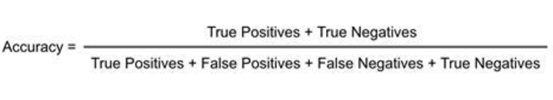

Şekil . Yüksek Doğruluk Formülü

Doğruluk (Accuracy) = (Doğru Tahminler) / (Toplam Veri Sayısı)

## 4.2. İkinci araştırma sorusuna (alt problem) ilişkin bulgular.

**Araştırmanın ikinci alt probleminde, yapay zekanın sunacağı katkı erken tanı noktasında fayda sağladı mı?**

Bir YZ sistemi yeni bilimsel anlayışa üç şekilde katkıda bulunabilir.

1.’si; YZ deneysel yollarla henüz elde edilemeyen bilgileri sağlayabilir. Böylece makine yeni veriler oluşturur ve bilim insanları hastalığın tedavisinde yeni kazanımlar çıkarmasına yardımcı olmuştur.

2.’si; kişinin bakış açısını genişletir. İkincisinde, makine açıkça şaşırtıcı veya ilginç yeni fikirler veya beklenmedik bağlantılar arar ve bunları doktorların hizmetine sunar böylece tanı koymada optimizasyon yakalanmış olur. Bu iki boyut, gelişmiş hesaplamalı sistemler veya AI olmadan bile var olabilir. Ancak, AI zamandan tasarruf sağlayarak süreci ciddi anlamda hızlanırmış olur.

3. katkı ise, yapay zekanın 'anlama aracı' olarak, gözlemleri genelleştirmede ve bu yeni bilimsel kavramları farklı olgulara aktarmada hata payının az olması bilgelere birçok kişinin zorlanmadan ulaşabilmesi sağlık alanında büyük fayda sağlayacaktır.

## 4.3. Üçüncü araştırma sorusuna (alt problem) ilişkin bulgular.

**Araştırmanın üçüncü alt probleminde ise hangi yaş aralığında daha tutarlı sonuçlar üretilmiş bu incelendi**.

22 hasta ile yapılan çalışmada hastaların yaşları şu şekildedir.

|  |  |
| --- | --- |
| 1. Sedat S. 65 | 1. Nurel E. 61 |
| 1. Hüseyin E. 56 | 1. Hülya Ç. 59 |
| 1. Ahmet Ş. 26 | 1. Pekcan Y. 51 |
| 1. Emine Ş. 57 | 1. Suat E. 70 |
| 1. Fatma E. 49 | 1. Fatma Ş. 79 |
| 1. Ayşe Ö. 48 | 1. Furkan S. 7 |
| 1. Zeynep E. 42 | 1. Songül E. 49 |
| 1. Sanem K. 54 | 1. Nuri Ş. 63 |
| 1. Ayşegül G. 38 | 1. Hatice K. 44 |
| 1. Azime E. 45 | 1. Yasemin A. 39 |
| 1. Ayşe E. 39 | 1. Eren E. 13 |

Tablo . Hasta Yaşları

30 yaş ve üzeri olan hastalara tanı koymak daha kolay olmuş ve YZ hemen hemen hepsinin bulgularında tutarlı sonuçlar vermiştir. Doğuştan gelen yanı kalıtsal hastalıkların belirtileri küçük yaşta ortaya çıkabilmektedir. Ancak sonradan gelişen hastalıkların ortaya çıkımı ve vücutta semptomlar meydana getirmeleri hemen olmamakta.

* Bu nedenle Eren E. (13) adlı hastanın irisinde yapay zekâ tutarlı bir yorum yapamadı.
* Furkan S. (7) adlı hastanın doğuştan vücudunda protein kaçağı vardır bu durum gelişimini olumsuz yönde etkilemiştir. YZ bu hastanın bulgularında tutarlı olmuştur.

# BÖLÜM V SONUÇ, TARTIŞMA VE ÖNERİLER

## Sonuç

Bu yazıda, yapay zekanın sağlık alanındaki potansiyel kullanımını ve özellikle hastalıkların teşhisinde nasıl etkili bir araç olabileceğini anlatılmıştır. Yapay zekanın tıbbi süreçlere entegrasyonu, doktorların daha hızlı ve doğru kararlar almalarını sağlayabilir. Derin öğrenme metoduyla geliştirilen yapay zekâ sistemleri, hastalıkların tanısını daha etkili bir şekilde yapabilmek için önemli bir rol oynayabilir.

Projede, yapay zekanın sağlık çalışanlarına nasıl yardımcı olabileceği ve doktorların bu teknolojiyi etkili bir şekilde kullanabilmesi için yapılan çalışmalar detaylandırılmış. Örneğin, yapay zekâ sistemlerinin derin öğrenme metoduyla eğitilmesi ve iriskop cihazlarına entegrasyonu sağlanarak, hastalıkların daha hızlı tespit edilmesi sağlanmak istenmiş. Bu cihazlardan elde edilen verilerle oluşturulacak veri tabanları ve literatür kaynakları, doktorların tarama yapabileceği güvenilir bilgiler sunarak tanı koyma süreçlerini optimize etmede katkı sağlamıştır.

Bu tür bir uygulama, sağlık sektöründe önemli bir dönüşüm oluşturabilir. YZ sayesinde sağlık profesyonelleri daha verimli çalışarak, hasta bakımını hızlandırabilir ve hata oranlarını düşürebilir ve tahlil/tetkik sayıları azaltılarak aynı zamanda maliyet düşürülebilir. Ayrıca, hastalıkların erken tespiti, tedavi süreçlerini de iyileştirebilir. Bu tarz projeler, sağlıkta dijitalleşme ve yapay zekâ teknolojisinin gücünü ortaya koyarak, daha hızlı ve doğru sonuçlar elde edilmesini sağlar.

## 5.2. Tartışma

YZ öncelikle bir araçtır. Üretken bir YZ; görüntüler, videolar, metin, ses, 3D modeller, sanal ortamlar, klinik ziyaretler için notlar, tıbbi özetler ve klinik sorgulara verilen cevaplar gibi yararlı materyaller oluşturabilir. Ancak YZ kullanımı yanlış bilgilendirmeye yol açabilir ve hastayı riske maruz bırakabilir ve sorumluluğu düzenleyen yasalar yoktur.

**Yapay zekanın avantajları:**

* Veri analizinde yapay zekanın verimliliği ve ölçeği
* Otomasyon
* Yapay zekâ yorulmaz ve önyargılı değildir
* Proaktif sağlık hizmeti sunumu ve erken müdahale
* Sağlık maliyetlerinde azalma
* En son bilgilerle güncel kalır

**Yapay zekanın dezavantajları:**

* İnsan teması eksikliği, empati ve doktor-hasta ilişkisi
* Etik çıkarımlar ve zorluklar
* Yapay zekanın yanlış teşhis koyma veya eğitim verilerindeki önyargıdan etkilenme potansiyeli

**Derin Öğrenmenin Avantajları ve Zorlukları:**

**Avantajları:**

* **Özellik öğrenme**: Derin öğrenme, geleneksel yöntemlerde olduğu gibi elle özellik seçimi yapmadan veriden otomatik olarak özellikler öğrenebilir.
* **Yüksek doğruluk**: Büyük veri setleriyle eğitildiğinde, derin öğrenme modelleri çok yüksek doğruluk seviyelerine ulaşabilir, özellikle karmaşık görevlerde (görüntü işleme, doğal dil anlama) çok etkilidir.
* **Genelleme yeteneği**: Yüksek kapasiteye sahip ağlar, genellikle daha genel ve esnek çözümler üretir.

**Zorlukları:**

* **Veri ihtiyacı**: Derin öğrenme modelleri büyük miktarda veriye ihtiyaç duyar. Bu verilerin etiketlenmesi de zaman ve kaynak gerektirebilir.
* **Hesaplama gücü**: Derin öğrenme algoritmaları, eğitim sürecinde çok fazla hesaplama gücü ve zaman gerektirir. Bu, güçlü GPU'lar ve özel donanımlar gerektirir.
* **Açıklanabilirlik**: Derin öğrenme modelleri, genellikle "kara kutu" olarak kabul edilir; yani, modelin nasıl ve neden bir sonuca vardığı çoğu zaman anlaşılması zordur. Bu, bazı uygulamalarda (özellikle sağlık, finans gibi kritik alanlarda) sorun oluşturabilir.

Makine öğrenme algoritmalarının, özellikle de sinir ağlarının "kara kutu" doğasının yorumlanmasının zor olabileceği kabul edilmektedir. Ayrıca, potansiyel risk faktörlerinin sayısı arttıkça, modellerin karmaşıklığının aşırı uyuma neden olabileceği ve mantıksız sonuçlar üretebileceği de kabul edilmektedir. Bunu, ön eğitim, hiper parametre seçimi ve düzenlemenin aktif ve uygun seçimiyle ele alındı.

## Öneriler

Araştırmada kullanım kolaylığı ve düşük maliyet açısından iriskop cihazı seçildi. Bu araştırma daha gelişmiş ve kapsamlı tarama yapan retina görüntüleme cihazları vb. ile de yapılabilir. Alınan sonuçlar neticesinde daha geniş tarama yapılabilir. Gelecek araştırmaların, YZ'nın yanıtlarının kalitesini ve doğruluğunu da değerlendirmesi önerilir. Bu, YZ'nın performansını daha kapsamlı bir şekilde değerlendirmek için önemli bir adımdır. Bu modelin, hastalık tanısında kullanılabilen gözün resmini alan iriskop da dahil olmak üzere diğer profesyonel göz ölçüm cihazları ile daha kapsamlı sonuçlar alınacağı ve uygun kamera sistemleri kullanılarak yapay zekâ ile uygulanabilirliği oldukça kolay olduğu belirtmiştir.

Mevcut çalışmada bulunan öngörü doğruluğundaki iyileştirme, diğer büyük klinik veri kümeleriyle, diğer popülasyonlarda ve diğer hastalık sonuçlarını tahmin etmede makine öğrenimi kullanılarak daha fazla araştırılmalıdır. Klinik uygulamada makine öğrenimi uygulamalarının uygulanabilirliği ve kabul edilebilirliğinin gelecekte araştırılması gerekecektir.

Sağlık bakım sistemlerindeki hesaplama kapasitesi iyileştikçe, klinik uygulamada hastalık riskinin tahminini geliştirmek için makine öğreniminden yararlanma fırsatları gerçekçi bir seçenek haline gelecektir. Bu, giderek daha fazla, hastaların klinik profillerinden genetik dizilerden protein yapısı ve işlevini tahmin etmeyi içerebilir. Bu, kaçınılmaz olarak, birincil bakım elektronik sağlık kayıtlarına entegrasyon için destek vektör makineleri ve derin öğrenme gibi diğer hesaplama açısından zorlu makine öğrenimi algoritmalarının faydası ve klinik uygulanabilirliği üzerine gelecekteki çalışmalarda araştırma gerektirecektir.

Son olarak veri toplamada ulaşılabilirliği kolay olduğu için deneme aşamasında yapay zekanın ChatGBT ve OpenAI uygulamaları kullanıldı. Projenin kurumsala geçirilmesi hedeflenirse yerli YZ yazılımları ile desteklenmesi uygulamanın güvenilirliğini daha da arttıracaktır.

# Kaynakça

Balogh EP, M. B. ( 2015 Dec 29). Overview of Diagnostic Error in Health Care. C. o. Care, B. o. Services, I. o. Medicine, & E. a. The National Academies of Sciences (Dü.). içinde (s. 9). Washington (DC): National Academies Press. https://www.ncbi.nlm.nih.gov/books/NBK338594/ adresinden alındı

Becke, A. (2019). Health Policy and Technology The College of Professional Studies, The George Washington University, Alexandria, VA, United States.

Cole Stryker, E. K. ( 16 August 2024). *What is AI? .* https://www.ibm.com/topics/artificial-intelligence adresinden alındı

contributors, W. (13 September 2024). Iridology. https://en.wikipedia.org/w/index.php?title=Iridology&oldid=1245548834 adresinden alındı

GTech. (09 Eyl 2021). Yapay Zeka Nedir, Yapay Zeka Hakkında Bilmeniz Gerekenler.

Krauthammer, M. (tarih yok). Controlling testing volume for respiratory viruses using machine learning and text mining. https://pmc.ncbi.nlm.nih.gov/articles/PMC5333257/ adresinden alındı

Lazarus, D. R. (tarih yok). Dr. Russel Lazarus. *Guide to Eye Exams*, (s. 10). https://www.optometrists.org/general-practice-optometry/guide-to-eye-exams/eye-exams/what-is-iridology/ adresinden alındı

Roser, M. (2022). “The brief history of artificial intelligence: the world has changed fast what might be next?” Published online at OurWorldinData.org. Retrieved from: 'https://ourworldindata.org/brief-history-of-ai' [Online Resource] adresinden alındı

Agatonovic-Kustrin, S., & Beresford, R. (2000). Basic concepts of artificial neural network (ANN) modeling and its application in pharmaceutical research. *Journal of Pharmaceutical and Biomedical Analysis*, *22*(5), 717–727. <https://doi.org/10.1016/s0731-7085(99)00272-1>

Ağyar Z. 2015 Yapay sinir ağlarının kullanım alanları. Mühendis ve Makine, 56(662):22-23

https://www.mmo.org.tr/sites/default/files/1e0e9686a06655f_ek.pdf

Benko, A., & Sik Lányi, C. (2009). History of artificial intelligence. In *Encyclopedia of Information Science and Technology, Second Edition* (pp. 1759–1762). IGI Global. http://dx.doi.org/10.4018/978-1-60566-026-4.ch276

Buscema, P. M., Massini, G., & Maurelli, G. (2014). Artificial Neural Networks: An overview and their use in the analysis of the AMPHORA-3 dataset. *Substance Use & Misuse*, *49*(12), 1555–1568. <https://doi.org/10.3109/10826084.2014.933009>

Categorical and probabilistic reasoning in medical diagnosis. (n.d.). *Artificial Intelligence*, *11*(1–2), 115–144. https://doi.org/10.1016/0004-3702(78)90014-0

Chen, L. J., Cui, L. Y., Xing, L., & Han, L. J. (2008). Prediction of the nutrient content in dairy manure using artificial neural network modeling. *Journal of Dairy Science*, *91*(12), 4822–4829. https://doi.org/10.3168/jds.2007-0978

Dandıl E, Turkan M, Boğa M, Çevik KK. 2019. Daha hızlı bölgesel-evrişimsel sinir ağları ile sığır yüzlerinin tanınması.

Demi̇rel, O., & Sonuç, E. (2021). Yapay zeka teknikleri kullanılarak kemik yaşı tespiti. *Türkiye Sağlık Enstitüleri Başkanlığı Dergisi*, *4*(3), 17–30. https://doi.org/10.54537/tusebdergisi.1023666

False-positive reduction in computer-aided diagnostic scheme for detecting nodules in chest radiographs by means of massive training artificial neural network1. (n.d.). *Academic Radiology*, *12*(2), 191–201. https://doi.org/10.1016/j.acra.2004.11.017

Gardner, J. W., & Bartlett, P. N. (1999). Electronic nose instrumentation. In *Electronic Noses* (pp. 184–209). Oxford University PressOxford. http://dx.doi.org/10.1093/oso/9780198559559.003.0008

*2020 international joint conference on neural networks (IJCNN)*. (2020). http://dx.doi.org/10.1109/ijcnn48605.2020

Nakajima, K., Kudo, T., Nakata, T., Kiso, K., Kasai, T., Taniguchi, Y., Matsuo, S., Momose, M., Nakagawa, M., Sarai, M., Hida, S., Tanaka, H., Yokoyama, K., Okuda, K., & Edenbrandt, L. (2017). Diagnostic accuracy of an artificial neural network compared with statistical quantitation of myocardial perfusion images: A Japanese multicenter study. *European Journal of Nuclear Medicine and Molecular Imaging*, *44*(13), 2280–2289. https://doi.org/10.1007/s00259-017-3834-x

Kunt, M. M. (2023b). Tıpta dil tabanlı yapay zeka kullanımı. *Anatolian Journal of Emergency Medicine*, *6*(3), 137–140. https://doi.org/10.54996/anatolianjem.1358128

Kolat, A. (2022). *Dijital Sağlık ve Tıpta Yapay Zekâ Uygulamaları*. https://doi.org/10.26650/b/et07.2022.012.03

Karaca, O., Çalışkan, S. A., & Demir, K. (2020). Tıp eğitiminde yapay zeka. In *Eğitimde Yapay Zeka Kuramdan Uygulamaya* (pp. 346–366). Ankara Pegem Akademi Yayıncılık. http://dx.doi.org/10.14527/9786257052986.14

Preece, J., & Rombach, H. D. (1994). A taxonomy for combining software engineering and human-computer interaction measurement approaches: Towards a common framework. *International Journal of Human-Computer Studies*, *41*(4), 553–583. https://doi.org/10.1006/ijhc.1994.1073

Rapid and accurate intraoperative pathological diagnosis by artificial intelligence with deep learning technology. (n.d.). *Medical Hypotheses*, *107*, 98–99. https://doi.org/10.1016/j.mehy.2017.08.021

Weng, S. F., Reps, J., Kai, J., Garibaldi, J. M., & Qureshi, N. (2017). Can machine-learning improve cardiovascular risk prediction using routine clinical data? *PLOS ONE*, *12*(4), e0174944. <https://doi.org/10.1371/journal.pone.0174944>

Zhang, X.-D. (2020). *A matrix algebra approach to artificial intelligence*. Springer Singapore. <http://dx.doi.org/10.1007/978-981-15-2770-8>

Zhang, Z. (2017). Artificial neural network. In *Multivariate Time Series Analysis in Climate and Environmental Research* (pp. 1–35). Springer International Publishing. http://dx.doi.org/10.1007/978-3-319-67340-0_1

Zaim Gökbay, İ. (2021). Tıpta Yapay Zeka Uygulamaları - Antik Çağdan Yapay Zekaya Teşhis ve tedavi yöntemlerinin gelişim sürecinde klinik Karar Destek sistemlerinin Evrimine Genel bakış. In *Tıp Bilişimi* (pp. 673–692). Istanbul University Press. http://dx.doi.org/10.26650/b/et07.2021.003.33

*IBM developer*. (n.d.-b). Retrieved November 11, 2024, from https://developer.ibm.com/articles/anintroduction-to-deep-learning

Jones, L. D., Golan, D., Hanna, S. A., & Ramachandran, M. (2018). Artificial intelligence, machine learning and the evolution of healthcare. *Bone &amp; Joint Research*, *7*(3), 223–225. https://doi.org/10.1302/2046-3758.73.bjr-2017-0147.r1

Vurgun, Y., & Kıran, M. S. (2024). İnsan aktivite tanıması için yeni bir veri kümesi ve derin öğrenme modelleri ile sınıflandırılması. *Gazi Üniversitesi Mühendislik-Mimarlık Fakültesi Dergisi*. https://doi.org/10.17341/gazimmfd.1325926

Jones, L. D., Golan, D., Hanna, S. A., & Ramachandran, M. (2018). Artificial intelligence, machine learning and the evolution of healthcare. *Bone &amp; Joint Research*, *7*(3), 223–225. https://doi.org/10.1302/2046-3758.73.bjr-2017-0147.r1

Wikipedia contributors. (2024, September 13). Iridology. In *Wikipedia, The Free Encyclopedia*. Retrieved 11:42, November 29, 2024, from <https://en.wikipedia.org/w/index.php?title=Iridology&oldid=1245548834>

# 

# EKLER

Dr. Rabia Ekinci ve araştırmaya katılan hastalara teşekkürlerimi sunarım.